Шахматный турнир – это развитие памяти и внимания, смекалки и математических способностей, логики и фантазии. Все эти качества шахматисты смогли продемонстрировать на шахматном турнире 04.03.2022.
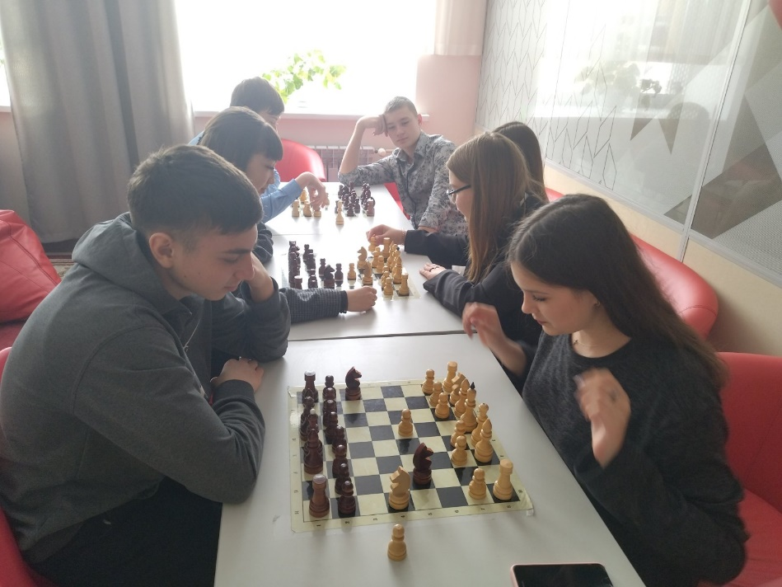
В шахматы играют все. Играют серьезно, с увлечением, для наслаждения. Ребята старались показать все свои навыки, приобретенные в рамках кружка «Шахматы». Шахматный клуб в нашей школе увлекает всех. В любое свободное время мы играем, тренируем память, развиваем логику.

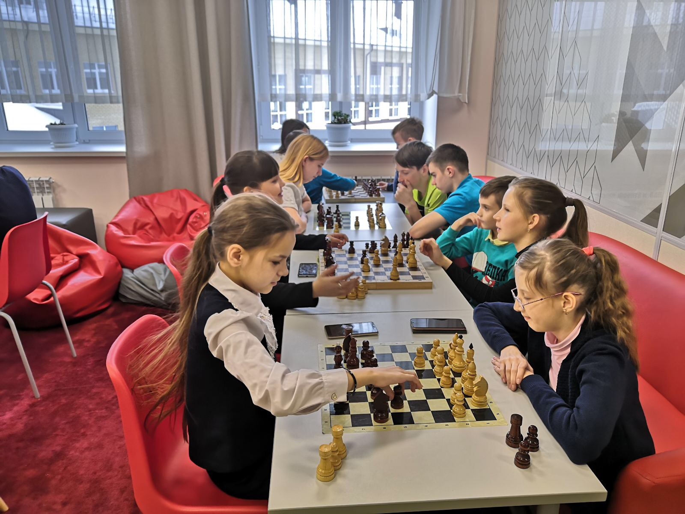

Пресс-центр Центра «Точка роста» - Черкасов Никита и Южакова Ольга.

